 | Софийски университет „Св. Кл. Охридски”  Факултет по математика и информатика
Курсов Проект
на тема: „ SemEval-2022 Task 6: iSarcasmEval Разпознаване на сарказъм в текст”
Студент: Петър Владимиров Петров Ф.Н. 2MI3400168
Курс:”Откриване на знания в текст”, Учебна година: 2022/23
Преподаватели: проф. Иван Койчев, проф. Преслав Наков
=================================
Декларация за липса плагиатство:
- Плагиатство е да използваш, идеи, мнение или работа на друг, като претендираш, че са твои. Това е форма на преписване.
- Тази курсова работа е моя, като всички изречения, илюстрации и програми от други хора са изрично цитирани.
- Тази курсова работа или нейна версия не са представени в друг университет или друга учебна институция.
- Разбирам, че ако се установи плагиатство в работата ми ще получа оценка “Слаб”.
8.11.26 г. Подпис на студента:

Съдържание
1 Увод 2
2 Преглед на областa (да се замени с конкретно заглавие според темата) 2
3 Проектиране 2
4 Реализация, тестване/експерименти 2
4.1 Използвани технологии, платформи и библиотеки 2
4.2 Реализация 2
5 Заключение 2
6 Използвана литература 2

Резюме
iSarcasmEval е първата задача за разпознаване на сарказъм в която данните за нея да са предоставени и етикетирани от самия автор на текста. Такъв подход минимизира недостатъка на други подобни данни, които основно разчитат на изкуствено генерирани примери или на такива окомплектовани от трети страни. Целта на задачата е да се класифицира сарказъма в 6 различни категории като текстовете са на английски език. Самите текстове сами по себе си представляват постове от взети от социална мрежа Twitter.

Въведение
За текущата имплементация е предложено решения базирано на различни видове класификатори базирани на невронни мрежи като BERT, Bertweet и LSTM.
Като данни в самия експеримент основно са използвани предоставените от състезанието данни като те биват променени и разделени пропорционално с оглед на различното по количество примери за всеки клас.

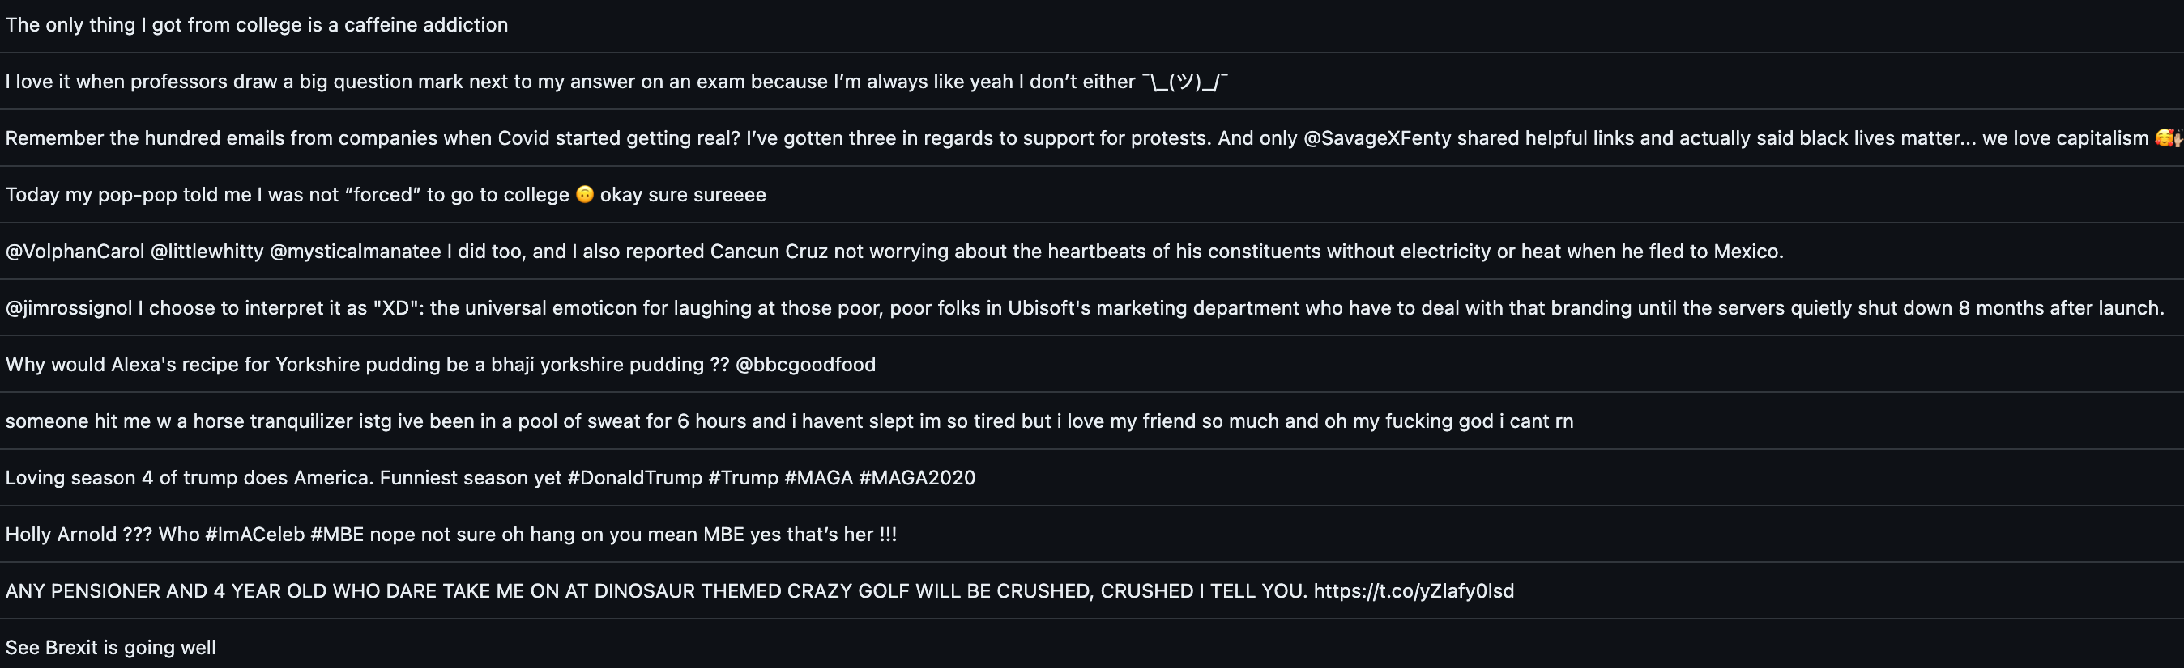
Фиг.1 примерни данни²
За примерни данни както беше споменато и в началото са използвани постове от Twitter като задачата е, те да бъдат класифицирани в 6 различни класа.²
Класовете са :
- Сарказъм
- Ирония
- Сатира
- Литота (understatement)
- Хипербола
- Риторичен въпрос

Преглед на областта
Предишни подходи за решаване на задачата са се базирали основно на метод проверяващ дали в текста се съдържат дадени тагове като #sarcasm, #irony. Но наблюдения са показали, че това води до зашумяване, което се базира основно на генерирането на грешни примери. Друг подход, който е бил използван е анотиране от човек, като тогава е отчетено вероятността на човешка грешка и субективната оценка на оценяващия.¹

Данни и характеристики
Данните предоставени от самото състезание са около 5000 примера разделени в две множества за трениране и за тестване. Като тук е много важно да се отбележи, че тренировъчното множество е общо за трите задачи на състезанието и при неговото разглеждане се установи, че за дадената задача 2 могат да се използват само 770 примера от 3400 поради факта, че другите примери са представени като несаркастични и за основно за трениране на първата задача за бинарна класификация. Това прави задачата прекалено трудна ,защото ако трябва да се придържаме към оригиналните множества, то процентно примерите са 2:1 в ползва на тестовото множество. За целта след премахването на примерите за несърказъм двете множества бяха обединени като това ни дава следното разпределение на данните между класовете. ^{1,2}
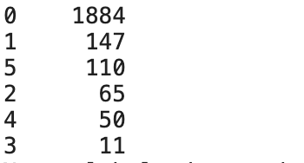
Фиг.2 разпределение на всички данни спрямо класове
За представянето на класовете в тренировъчното и тестово множество са използвани следното уеднаквяване. Литота: 3, Хипербола:4, Риторичен въпрос: 5, Ирония: 1, Сатира:2, Сарказъм:0.

Методи
Като първа стъпка в процеса на работа е приложена предварителна обработка на данните. За тази задача е използвана библиотека на Python специфицирана за работа с twitter постове tweet-preprocessor. Тя предоставя възможност за премахване на стоп думи, URL, Hashtag,Emoji, Споменавания на други акаунти ,Числа и други. Целта е да се премахнат нещата, които не ни носят стойност и са излишни. В нашата задача от първоначалния текст биват премахнати – URL адреси, споменавания на акаунти. Счита се , че емоджитата и главните букви биха ни донесли допълнително значение за това са запазени.³
След предварителната обработка са изпробвани различни начини за класификация като основния фокус е небалансираните данни. За целта са приложени различни функции на загубата, които да вземат впредвид доминацията на клас Сарказъм. Като базов метод е приложен LSTM невронна мрежа. Причината да се ползва LSTM е възможността чрез нея да бъде научена цялата последователност от думи като бъде представена чрез гъст вектор като след това вектора да може да бъде използван за класификация. Плюса е във това, че може да пренасяме информация на по-дълги разстояния като в случая при постовете това е важно понеже те са с различна дължина и бихме искали да имаме информация за цялата последователност от думи в края на ученето.⁷

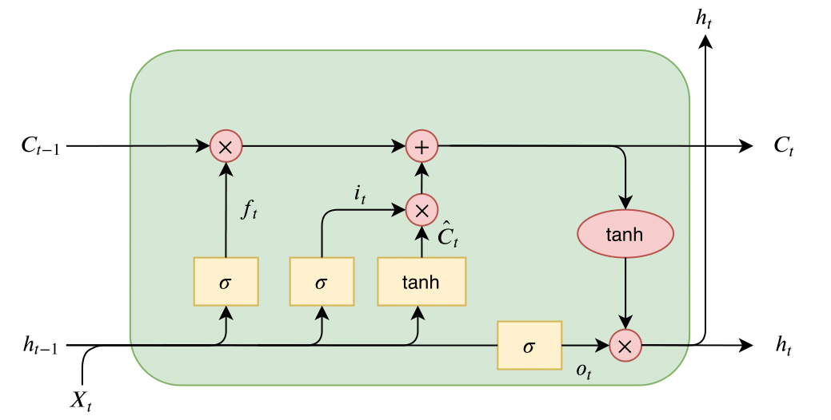
Фиг. 3 начин на работа на LSTM
LSTM е невронна мрежа при която се запазва вътрешно състояние под формата на вектор, като то запазва данни от предходните състояния на мрежата. Това до колко да се запази от предходното състояние се определя от 3 гейта- forget, input и ouput. Идеята е, че при входа чрез синусоида се определят кои битове да бъдат запазени forget се решава колко данни от предишното състояние да бъде запазено, а при output-а кои данни да бъдат предадени за следващите слоеве.^{9,10,11,12}
Следващия подход за решаване на задачата е използването на трансформър модели като за целта първия от тях е стандартен BERT, а втория е Bertweet(Bert model претрениран на данните от Roberta и 850 милиона постове от twitter на английски). По време на тренирането най-голямата версия на Bertweet поради липса на изчислителни ресурси беше неуспешно, и се пристъпи при работа с по-малкия модел. За сравнение най-голямата дистрибуция на Bertweet позволява вход от 512, а по-малката от 128 токъна. Като при цялостно трениране на по-малкия модел постигнатия резултат беше най-добрия върху оригиналните данни на задачата. И в трите случая при трансформарите имаме класификационен слой от 6 елемента, като при направените експерименти са основния фокус е било тренирането на целия модел и при евентуална лимитация на изчислителните ресурси се е прибягвало до замразяване на теглата. Този подход се прилага, когато не бихме искали да се променят теглата на оригиналната невронна мрежа. А само на последния класификационен слой.^{5,6}

Експерименти
Като базов метод е приложен LSTM мрежа, която даде резултат от macro F1 оценка от 0,15.

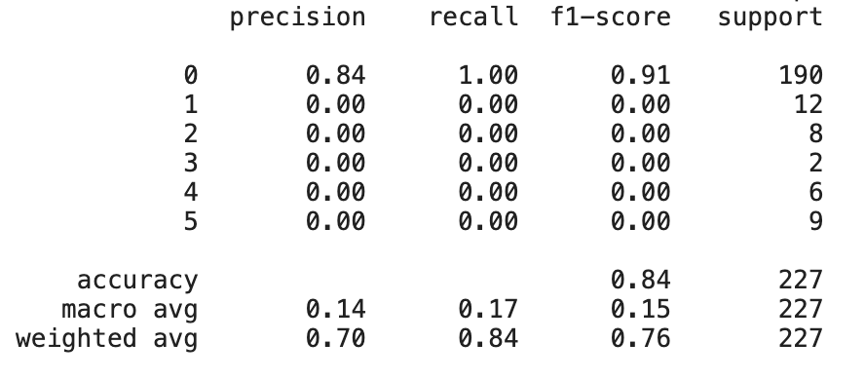
Фиг. 4 резултат LSTM

За следващ подход бе избран BERT⁶ като в процеса на работа бяха изпробвани и двата модела cased и uncased и бе установено, че cased се справя с малки разлики по-добре от uncased. При опитите с BERT първо бе приложен използвайки CrossEntropyLoss като резултата е 0,22.

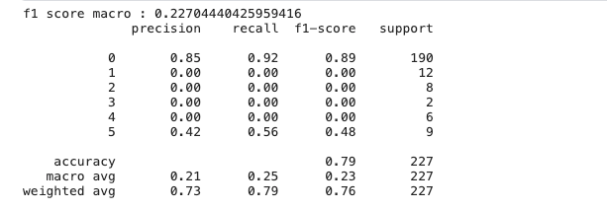
Фиг. 5 резултат BERT

Като последващата стъпка беше приложен претеглен CrossEntropyLoss⁵, като идеята тук е той да може да се справи с разликата в броя примери за всеки клас.
При него резултата беше подобрен с около 0,02 до 0,25.
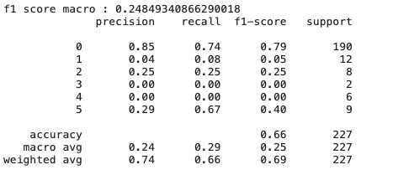
Фиг. 6 резултат BERT претеглен CrossEntropyLoss⁵

Като при него се забелязва, че модела започва да учи повече клас Ирония и Литота.
Следващия модел, който беше тестван е Bertweet като при него поради лимитация на ресурсите при по-голямата версия на модела бяха замразени теглата и резултатът, който беше получен беше доста по-нисък от този на Bert. ⁴
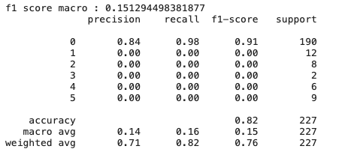
Фиг. 7 резултат Bertweet-large
Резултатът до някъде може да се обясни с това, че до сега моделите винаги са се до обучавали на новите примери докато тук учейки само последния слой и то при небалансирани данни имаме прекалено голямо схождение към първия клас.

Като последен експеримент с Bertweet беше използвана и по-малката версия като при нея беше забелязан най-високия резултат от всички направени опити до сега 0,30. Като това нещо може да се обясни с факта, че при него входните данни, които използва са по-малко и също така има възможност целия модел да може да се обучава а не само последния слой.
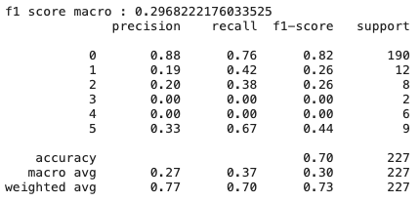
Фиг. 8 резултат Bertweet-small⁸

Поради ниските резултати върху оригиналните данни беше направен и експеримент с генериране на примери за най-малкия клас- Риторични въпроси . Като с помощта на ChatGpt и 11-те примера бяха генерирани 70 други поста . Като идеята беше класовете с по-малко примери да се уеднаквят като бройка преди да се приложи дублиране на данните като данните от класовете от 1 до 5 бяха дублирани няколко пъти, за да достигнат приблизително броя на примерите на клас Сарказъм. Като крайните данни придобиха следната размерност.
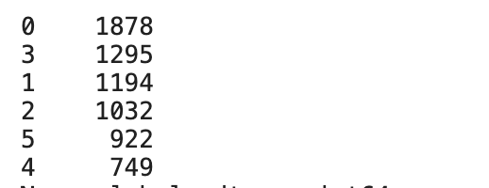
Фиг. 9 данни след дублиране на примери
След приложените горе стъпки резултатът от изпълнението на Bert със стандартен CrossEntropyLoss e 0.99.
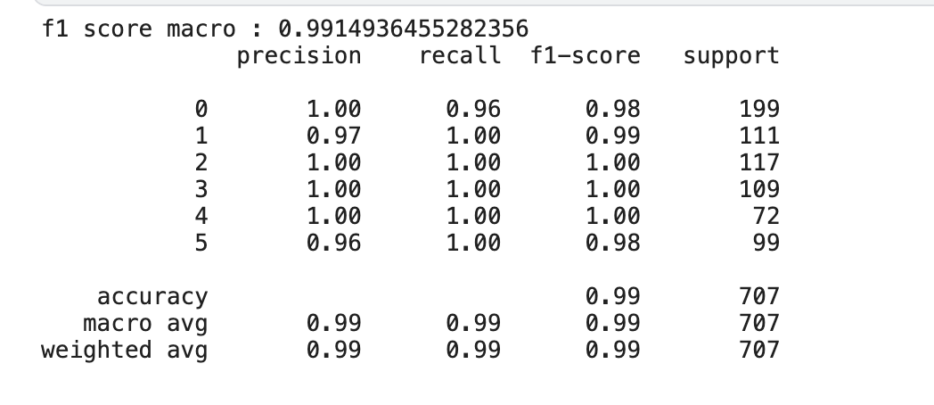
Фиг. 10 резултат след балансиране на данните⁸

Заключение
В заключение може да се каже, че претеглените функции за небалансирани данни подобряват резултата, но най-добрия вариант е еквивалентно представяне на всеки един от класовете или поне близко до него. Като бъдещо развитие на проекта може да бъде приложено научаването на ансамбъл от трансформъри или прилагането на някой few-shot learning алгоритми.

Използвана литература

https://aclanthology.org/2022.semeval-1.111.pdf

https://github.com/iabufarha/iSarcasmEval/tree/main

https://pypi.org/project/tweet-preprocessor/

https://github.com/VinAIResearch/BERTweet

https://pytorch.org/docs/stable/generated/torch.nn.BCEWithLogitsLoss.html

https://huggingface.co/bert-base-cased

https://nlp.stanford.edu/projects/glove/

https://scikit-learn.org/stable/modules/generated/sklearn.metrics.classification_report.html

https://medium.com/mlearning-ai/the-classification-of-text-messages-using-lstm-bi-lstm-and-gru-f79b207f90ad

https://towardsdatascience.com/text-classification-with-pytorch-7111dae111a6

https://medium.com/swlh/focal-loss-what-why-and-how-df6735f26616

https://towardsdatascience.com/focal-loss-a-better-alternative-for-cross-entropy-1d073d92d075

Изисквания за оформяне на курсов проект:
- Това е препоръчителен шаблон, в зависимост от темата се променя (могат да се обединяват и добавят секции). Обърнете внимание на това, което вие сте направили и е свързано с темата на курса, другото съвсем схематично.
- Да е написан на български език (изключения само за участници в международни състезания, които ще пращат статия на английски). Чуждестранните термини да бъдат преведени, а където това не е възможно (напр.: имена на алгоритми, библиотеки и др. – цитирани в курсив).
- Йерархията на структуриране на съдържанието да бъде на не повече от 2 нива, номерирани с арабски цифри – напр. 1.2. Страниците да бъдат номерирани. Използваният шрифт за основния текст на описанието да бъде Times 12, и Courier 9 за кода, с междуредие 1 или 1.15 реда.
- Да се избягват: пренасянията на нова страница на заглавия на секции, фигури и таблици. Да се избягват празни участъци на страници вследствие пренасянето на фигури на нова страница.
- Всички фигури и таблици да бъдат номерирани и именувани (обяснение какво се вижда на нея) и да бъдат цитирани в текста.
- Използваните фигури от други източници да бъдат цитирани.
- Всички цитати да бъдат отразени в списъка на използваната литература.
- Всички източници от списъка на използваната литература да бъдат цитирани в текста.

